เวียดนามกลาง 4 วัน 3 คืน
ดานัง ฮอยอัน บานาฮิลล์ (พักบานาฮิลล์ 1 คืน)
ซุปตาร์...Bana Hill Feel good
กำหนดการเดินทาง เมษายน - กันยายน 2569
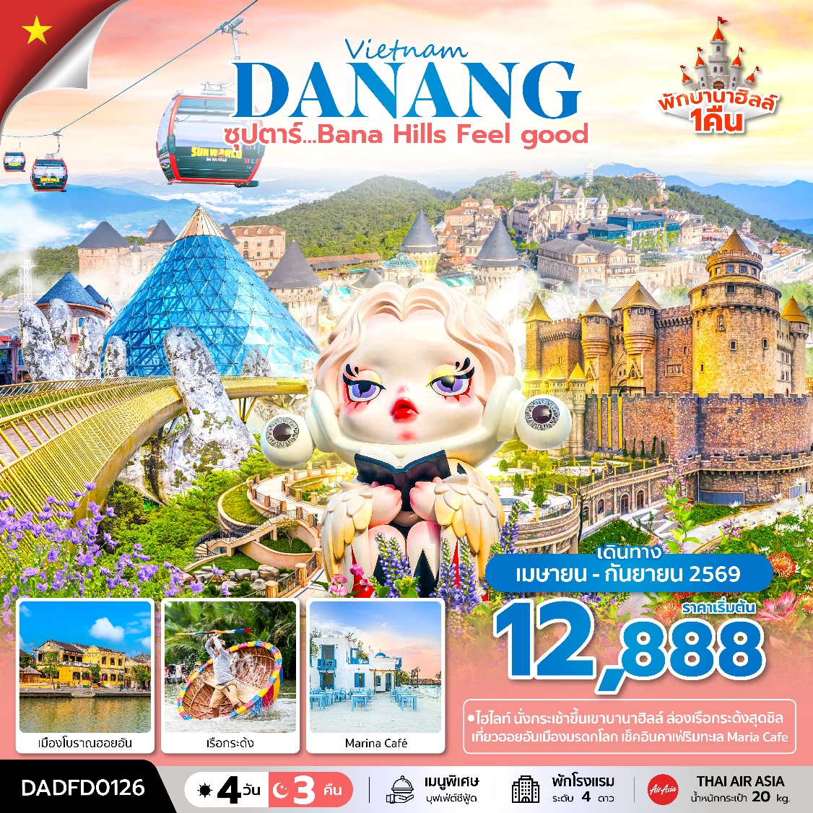

- นั่งกระเช้าระยะทางยาวที่สุดในโลกขึ้น ยอดเขาบานาฮิลล์ เพลิดเพลินกับ สวนสนุกแฟนตาซีปาร์ค
- ถ่ายภาพกับแลนด์มาร์คใหม่ สะพานโกเด้นบริดจ์ ตื่นตากับโซนใหม่ Eclipse Square
- ชมอารยธรรมโบราณแห่งเมืองฮอยอัน เมืองมรดกโลก ล่องเรือกระด้ง ชมวัฒนธรรมอันสวยงามของชาวท้องถิ่น
- สักการะเจ้าแม่กวนอิม ณ วัดลินห์อึ๋ง เช็คอิน Marina Café คาเฟ่ริมทะเล
- พัก บานาฮิลล์ 1 คืน , เมืองดานัง 2 คืน
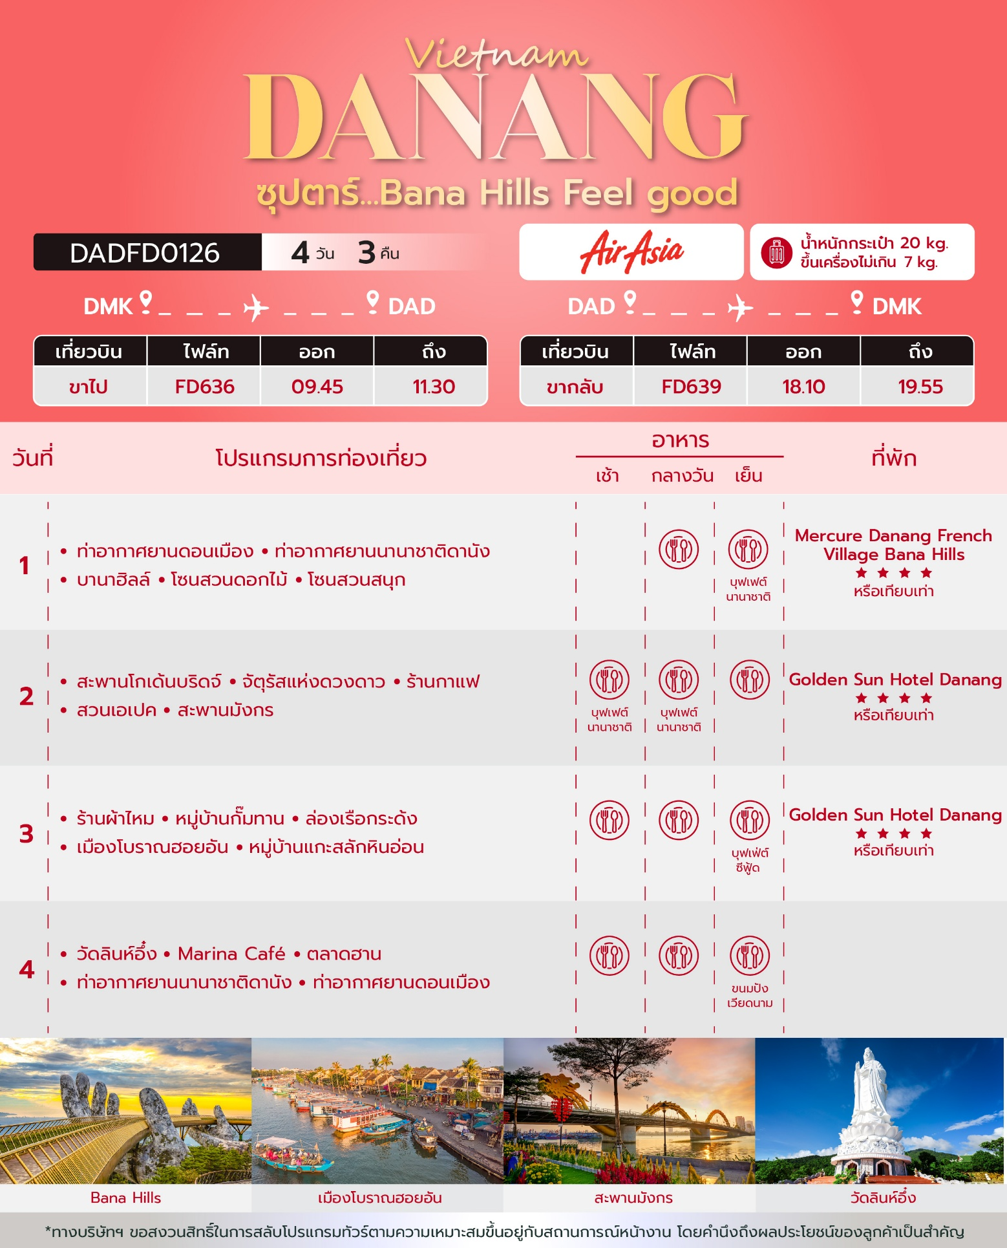
วันเดินทาง | ราคาผู้ใหญ่ | ราคาเด็ก  ต่ำกว่า 2 ขวบ (INFANT) | ราคาทัวร์  ไม่รวมตั๋วเครื่องบิน | พักเดี่ยว
02 – 05 เมษายน 2569 | 15,888 | 3,000 | 12,888 | 4,000
11 – 14 เมษายน 2569  วันสงกรานต์ | 20,888 | 3,000 | 17,888 | 4,000
12 – 15 เมษายน 2569  วันสงกรานต์ | 21,888 | 3,000 | 18,888 | 4,000
17 – 20 เมษายน 2569 | 15,888 | 3,000 | 12,888 | 4,000
23 – 26 เมษายน 2569 | 15,888 | 3,000 | 12,888 | 4,000
01 – 04 พฤษภาคม 2569  วันแรงงานแห่งชาติ | 17,888 | 3,000 | 14,888 | 4,000
07 – 10 พฤษภาคม 2569 | 12,888 | 3,000 | 9,888 | 4,000
14 – 17 พฤษภาคม 2569 | 14,888 | 3,000 | 11,888 | 4,000
21 – 24 พฤษภาคม 2569 | 14,888 | 3,000 | 11,888 | 4,000
30 พฤษภาคม – 02 มิถุนายน 2569  วันวิสาขบูชา | 16,888 | 3,000 | 13,888 | 4,000
18 - 21 มิถุนายน 2569 | 15,888 | 3,000 | 12,888 | 4,000
27 - 30 มิถุนายน 2569 | 16,288 | 3,000 | 12,888 | 4,000
03 – 06 กรกฎาคม 2569 | 16,288 | 3,000 | 12,888 | 4,000
11 – 14 กรกฎาคม 2569 | 16,288 | 3,000 | 12,888 | 4,000
17 – 20 กรกฎาคม 2569 | 16,288 | 3,000 | 12,888 | 4,000
25 - 28 กรกฎาคม 2569  วันพระบรมราชสมภพ ร.10 | 16,288 | 3,000 | 12,888 | 4,000
26 - 29 กรกฎาคม 2569  วันพระบรมราชสมภพ ร.10 | 16,888 | 3,000 | 12,888 | 4,000
07 - 10 สิงหาคม 2569 | 15,288 | 3,000 | 11,888 | 4,000
15 - 18 สิงหาคม 2569 | 15,288 | 3,000 | 11,888 | 4,000
22 - 25 สิงหาคม 2569 | 15,288 | 3,000 | 11,888 | 4,000
28 - 31 สิงหาคม 2569 | 15,288 | 3,000 | 11,888 | 4,000
05 – 08 กันยายน 2569 | 15,288 | 3,000 | 11,888 | 4,000
11 – 14 กันยายน 2569 | 15,288 | 3,000 | 11,888 | 4,000
ราคาไม่รวมค่าทิปมัคคุเทศก์ท้องถิ่น คนขับรถท้องถิ่นตามธรรมเนียม
ท่านละ 1,200 บาท/ท่าน/ทริป (ยกเว้นเด็กต่ำกว่า 2 ขวบ)
สำหรับหัวหน้าทัวร์จากเมืองไทย (ตามความพึงพอใจในการบริการ)

วันแรก ท่าอากาศยานนานาชาติดอนเมือง – ท่าอากาศยานนานาชาติดานัง – บานาฮิลล์
โซนสวนดอกไม้ - โซนสวนสนุก

06.30 น. สมาชิกทุกท่านพร้อมกัน ณ ท่าอากาศยานนานาชาติดอนเมือง สายการบินไทยแอร์เอเชีย (FD) โดยมีเจ้าหน้าที่คอยจัดเตรียมเอกสารการเดินทางสำหรับทุกท่านและนำท่านโหลดสัมภาระ
09.45 น. ออกเดินทางสู่ ท่าอากาศยานนานาชาติดานัง ประเทศเวียดนาม โดย สายการบินไทยแอร์เอเชีย (FD) เที่ยวบินที่ FD636 (ไม่มีอาหารบริการบนเครื่อง)
11.30 น. เดินทางถึง ท่าอากาศยานนานาชาติดานัง ประเทศเวียดนาม ผ่านพิธีการตรวจคนเข้าเมืองและศุลกากร เรียบร้อยแล้วนำท่านรับสัมภาระ (เวลาท้องถิ่นประเทศเวียดนามเท่ากับเวลาประเทศไทย)
กลางวัน บริการอาหารกลางวัน ณ ภัตตาคารพื้นเมือง
บ่าย นำท่านนั่งกระเช้าขึ้นสู่เมืองตากอากาศขึ้นชื่อแห่งเมืองดานัง บานาฮิลล์ (Bana Hills) บานาฮิลล์เป็นแหล่งท่องเที่ยวตากอากาศมาตั้งแต่สมัยสงครามโลกครั้งที่ 1 โดยเกิดแนวคิดการสร้างบ้านพักและโรงแรมจากชาวฝรั่งเศสสมัยอาณานิคมตั้งแต่ปี 1919 หลังจากจบสงครามฝรั่งเศสได้พ่ายแพ้และเดินทางออกจากเวียดนามเพื่อกลับประเทศ ทำให้บานาฮิลล์ถูกทิ้งร้างมาเป็นเวลานาน รัฐบาลเวียดนามได้บูรณะเป็นเมืองท่องเที่ยวตากอากาศแห่งนี้อีกครั้งในปี 2009 พร้อมกับได้มีการสร้าง กระเช้าลอยฟ้าเพื่อใช้เป็นเส้นทางสำหรับขึ้นไปยังยอดเขา
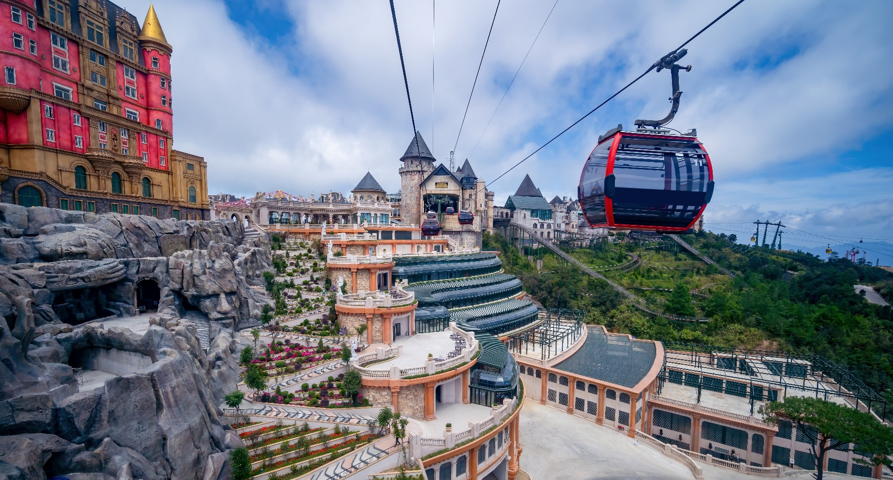
โซนสวนดอกไม้ LE JARDIN D’AMOUR สวนดอกไม้สไตล์ฝรั่งเศส ที่มีดอกไม้หลากหลายพันธุ์ถูกจัดเป็นสัดส่วนอย่างสวยงาม มีมุมถ่ายรูปน่ารัก ๆ ให้ท่านได้เลือกถ่ายได้ตามใจชอบ
โซนสวนสนุก The Fantasy Park ให้ท่านได้สัมผัสกับประสบการณ์ที่เต็มไปด้วยเสน่ห์แห่งตำนานและจินตนาการของการผจญภัยเครื่องเล่นในสวนสนุกของบานาฮิลล์ มีหลากหลายรูปแบบมีให้ท่านเลือก อาทิ เช่น โรงภาพยนต์ 4D รถไฟเหาะแมงมุมที่ชวนให้ทุกท่านระทึกขวัญไปกับเครื่องเล่น รถราง หรือ Alpine Coaster และอีกมากมาย นอกจากนี้ยังมีร้านช้อปปิ้งให้ท่านได้เลือกซื้อของที่ระลึกภายในสวนสนุกอีกด้วย (ราคาทัวร์รวมค่าเครื่องเล่นภายในสวนสนุกทุกเครื่องเล่น ยกเว้นพิพิธภัณฑ์หุ่นขี้ผึ้ง เครื่องเล่นที่ใช้ระบบหยอดเหรียญ และรถราง หรือ Alpine Coaster)
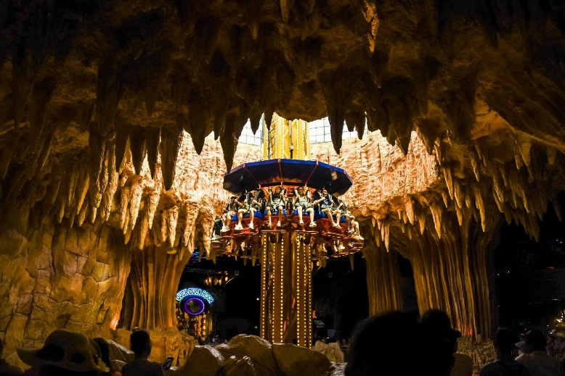
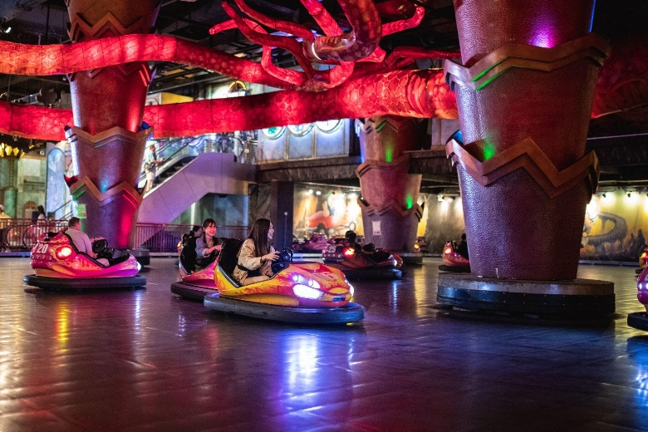
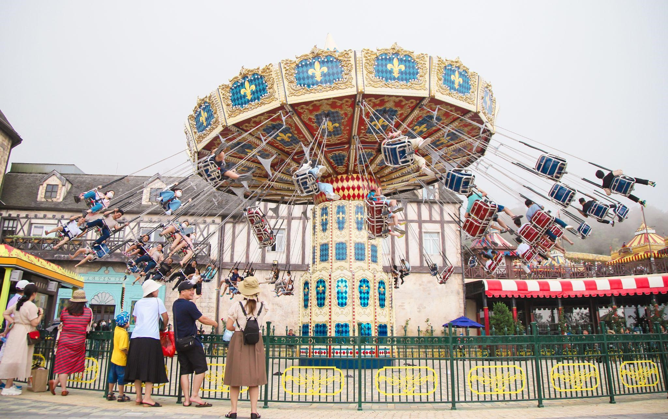
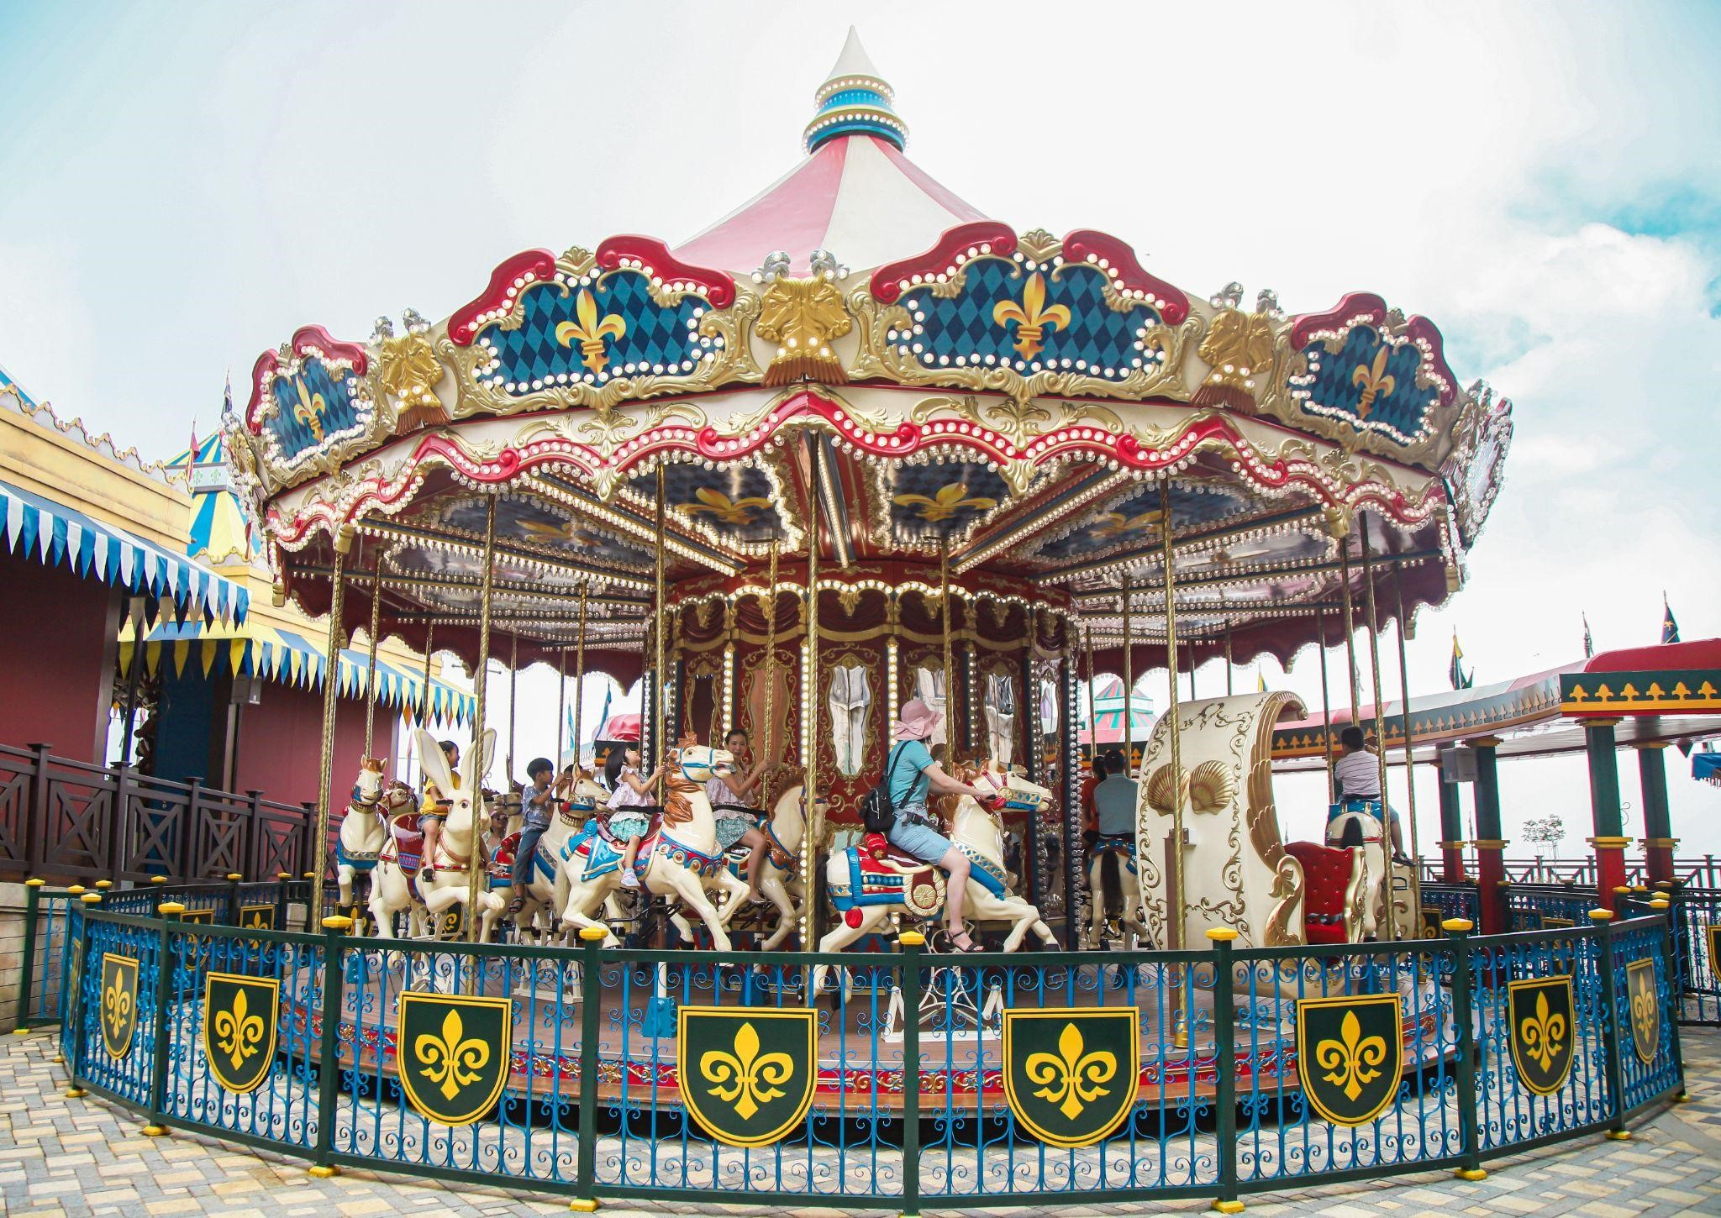
POPMART ศูนย์รวม Art Toy สุดน่ารักที่เป็นกระแสอยู่ในขณะนี้ ให้ท่านได้เลือกซื้อกล่องสุ่มหลากหลายรุ่น ไม่ว่าจะเป็น ลาบูบู้ มอลลี่ และอีกมากมาย
เย็น บริการอาหารเย็น ณ ภัตตาคารพื้นเมือง (เมนู บุฟเฟต์นานาชาติ)
ที่พัก โรงแรม Mercure Danang French Village Bana Hills ระดับ 4 ดาว
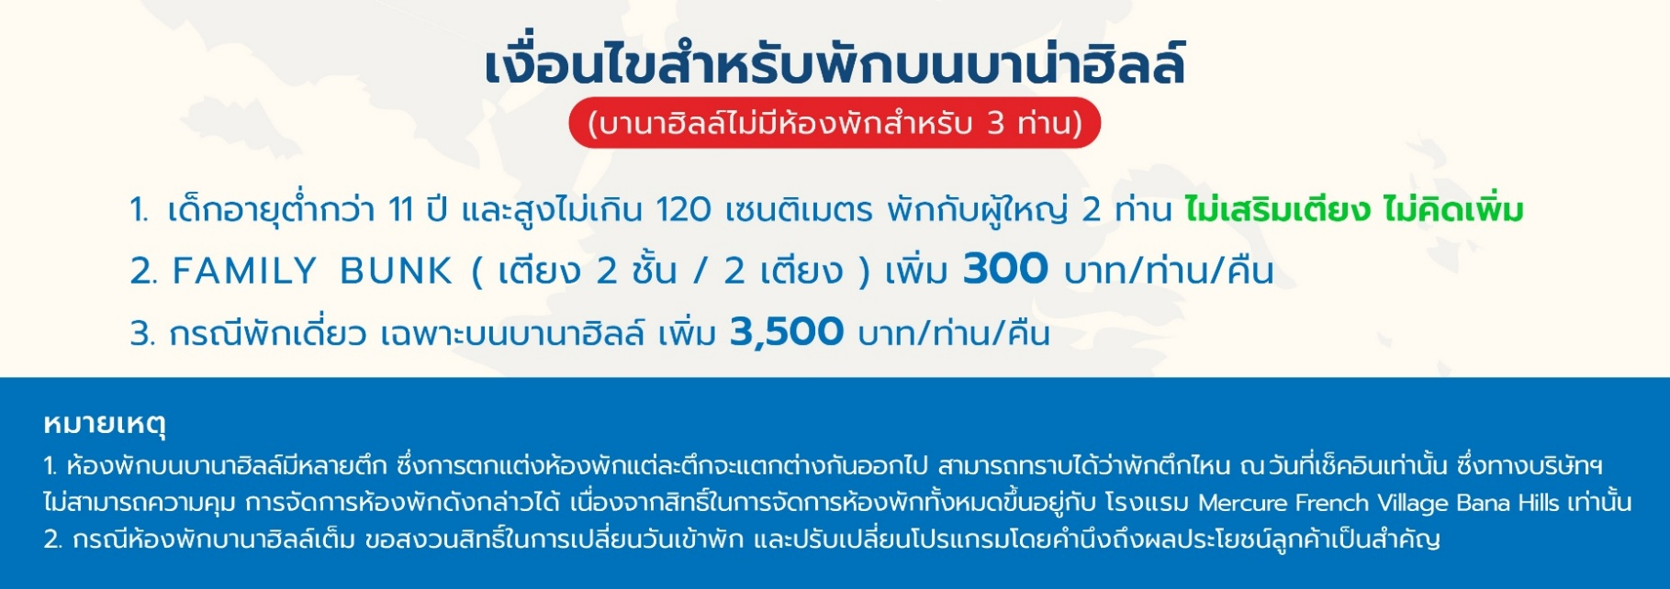
วันที่สอง สะพานโกเด้นบริดจ์ – จัตุรัสแห่งดวงดาว – ร้านกาแฟ – สวนเอเปค – สะพานมังกร

เช้า บริการอาหารเช้า ณ ห้องอาหารของโรงแรม (เมนู บุฟเฟต์นานาชาติ)
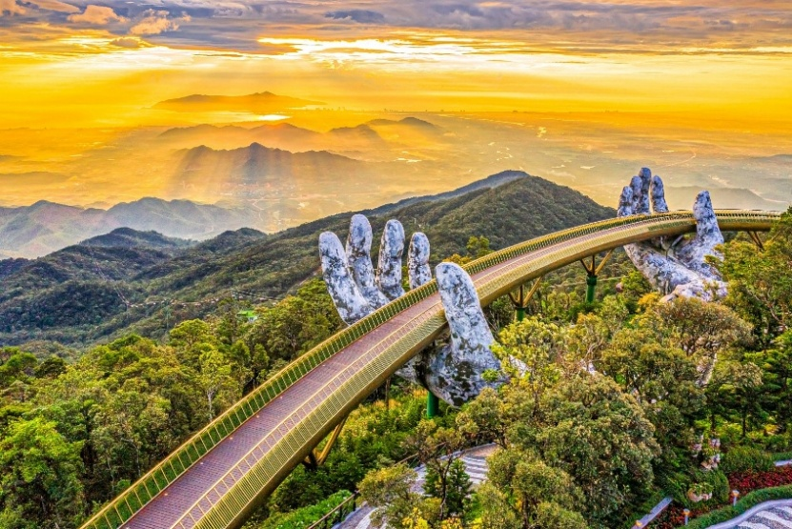
อิสระให้ท่านเดินชม สะพานโกเด้นบริดจ์ (Golden Bridge) กรณีนอนพักบนบานาฮิลล์มีกระเช้ารอบเช้าพิเศษสำหรับลูกค้าที่พักบนบานาฮิลล์เปิด ให้ท่านได้ไปชมสะพานมือแบบ Excusive ซึ่งเป็นสถานที่ท่องเที่ยวที่พึ่งเปิดให้นักท่องเที่ยวได้เที่ยวชมได้ไม่นานมานี้ มีความสูงจากระดับน้ำทะเล 1,400 เมตร ความยาว 150 เมตร โค้งไปตามแนวเขา จุดเด่นคือสะพานถูกทอดผ่านอุ้งมือหินขนาดยักษ์สองมือ ผู้ออกแบบจะทำให้รู้สึกราวกับว่ากำลังเดินอยู่บนเส้นด้ายสีทองที่ทอดอยู่ในหัตถ์ของเทพ อิสระให้ท่านได้ถ่ายภาพและชมวิวทิศทัศน์
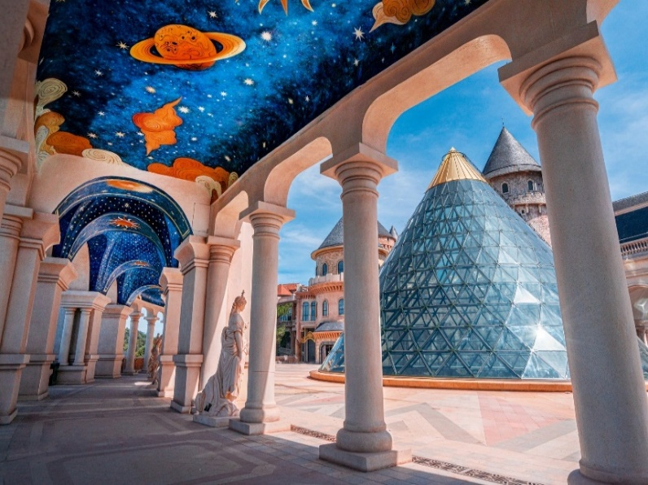
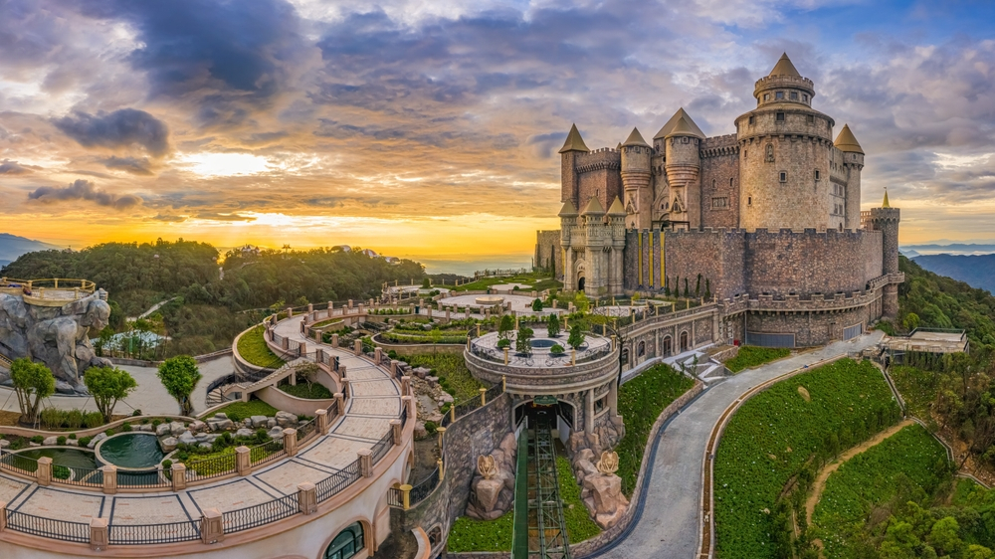
จัตุรัสแห่งดวงดาว (Lunar Castle) เป็นโซนที่เปิดใหม่ล่าสุดของบานาฮิลล์ ในโซนเปิดใหม่นี้จะต้องนั่งรถราง Tram ต่อเข้ามายังปราสาท มีทั้งหมด 4 ชั้น ในแต่ละชั้นจะมีธีมที่แตกต่างกัน ได้แก่ ถ้ำมังกร หมาป่าจอมพลัง นกฮูกอีรุด และจัตุรัสพระจันทร์ ภายในปราสาทยังมีเครื่องเล่นแบบ 4D ชื่อ Flying Eyes Theatre
กลางวัน บริการอาหารกลางวัน ณ ภัตตาคารบนบานาฮิลล์ (เมนู บุฟเฟต์นานาชาติ)
บ่าย ได้เวลาอันสมควรนำท่านนั่งกระเช้าลงจากบานาฮิลล์ นำท่านแวะชิม กาแฟ
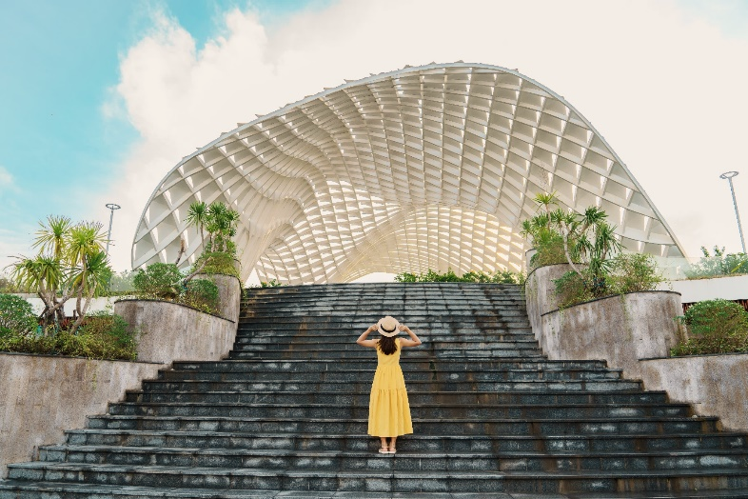
จากนั้นนำท่านชม สวนเอเปค (APEC Park) เป็นสวนสาธารณะริมแม่น้ำฮัน สถานที่ท่องเที่ยวใหม่แห่งเมืองดานัง บริเวณสวน สนามหญ้าขนาดใหญ่ ทางเดินปูด้วยหิน สวนหย่อมและยังสามารถมองเห็นแม่น้ำฮัน มีพื้นที่พักผ่อน ร้านขายของที่ระลึก ร้านอาหาร ร้านกาแฟ ไฮไลท์ของสวน APEC แห่งนี้คือ โดมขนาดยักษ์ที่สร้างจากเหล็ก 200 ตัน มีลักษณะเหมือน "ว่าวยักษ์"
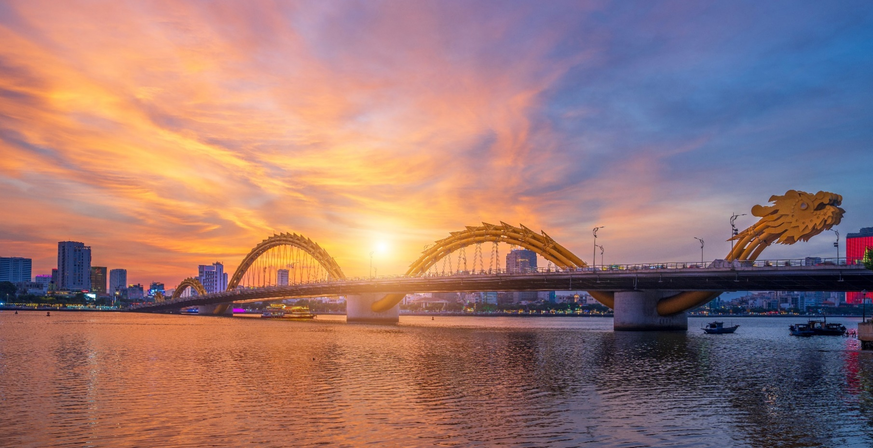
นำท่านชม สะพานมังกร (Dragon Bridge) สะพานข้ามแม่น้ำสายหลักของเมืองอย่าง “แม่น้ำฮาน” ถูกสร้างขึ้นเพื่อเป็นจุดเชื่อมต่อสำคัญด้านเศรฐกิจ และกลายเป็นแหล่งท่องเที่ยวที่มีชื่อเสียงของเมืองดานัง เป็นสัญลักษณ์ของการฟื้นฟูประเทศและเศรษฐกิจ เปิดใช้งานตั้งแต่ปี 2013 ห่างจากสะพานมังกรไม่ไกลนักท่านสามารถเดินไปยัง สะพานแห่งความรัก สะพานที่ถูกตกแต่งด้วยเสารูปหัวใจทอดยาวลงสู่แม่น้ำฮาน เมื่อเดินลงไปท่านจะสามารถเห็นวิวของสะพานมังกรได้อย่างสวยงาม รวมไปถึงในบริเวณนั้นจะมี รูปปั้นปลามังกรพ่นน้ำ ที่ถือได้ว่าเป็นอีกสัญลักษณ์หนึ่งของเมืองดานังเคียงคู่ไปกับสะพานมังกร อิสระท่านถ่ายภาพเป็นที่ระลึกตามอัธยาศัย

เย็น บริการอาหารเย็น ณ ภัตตาคารพื้นเมือง
ที่พัก โรงแรม Golden Sun Hotel Danang ระดับ 4 ดาว หรือเทียบเท่า

วันที่สาม ร้านผ้าไหม – หมู่บ้านกั๊มทาน – ล่องเรือกระด้ง – เมืองโบราณฮอยอัน
หมู่บ้านแกะสลักหินอ่อน

เช้า บริการอาหารเช้า ณ ห้องอาหารของโรงแรม
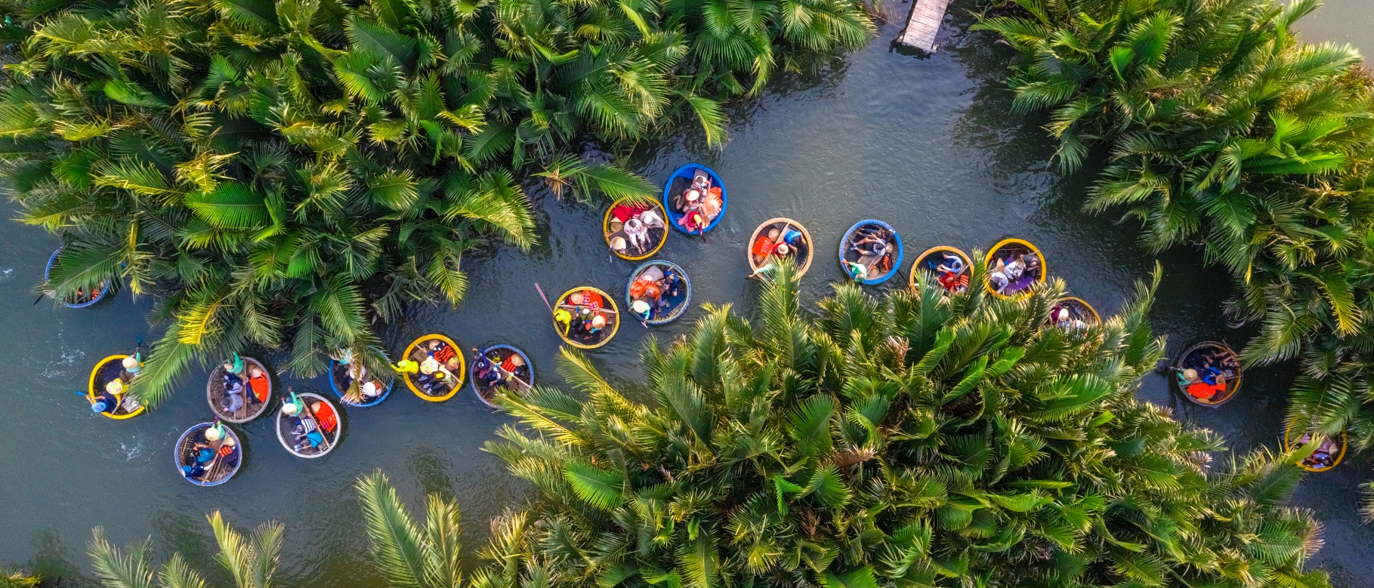
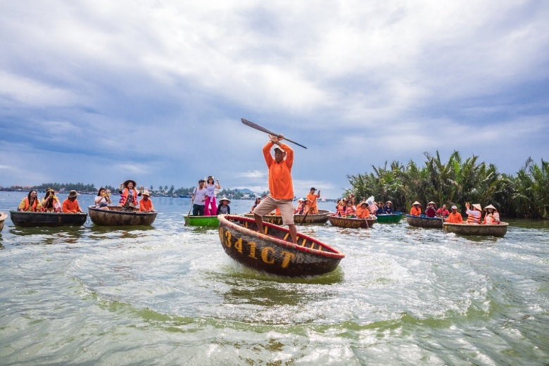
นำท่านแวะชม ร้านผ้าไหม ให้ท่านเลือกซื้อและชมตามอัธยาศัย จากนั้นชม หมู่บ้านกั๊มทาน (Cam Thanh Village) สัมผัสกับประสบการณ์ใหม่ในหมู่บ้านเล็ก ๆ ที่ตั้งอยู่ในเมืองฮอยอัน ภายในจะเป็นสวนมะพร้าวและมีแม่น้ำล้อมรอบ ในช่วงสมัยสงครามนั้นจะเป็นที่พักของเหล่าทหารในปัจจุบันอาชีพหลักของคนที่นี่จะประกอบอาชีพทำประมงเป็นหลัก จากนั้นนำท่านทำกิจกรรม ล่องเรือกระด้ง (Basket Boat) ท่านจะได้รับชมวัฒนธรรมอันสวยงามของชาวท้องถิ่น และระหว่างที่ล่องเรือกระด้งอยู่นั้นชาวบ้านที่นี่ก็จะมีการขับร้องพลงพื้นเมือง และนำไม้พายเรือมาเคาะเพื่อประกอบเป็นจังหวะดนตรี (ไม่รวมค่าทิปสำหรับคนพายเรือกระด้ง 50 บาท/ท่าน หรือแล้วแต่ความพึงพอใจของท่าน)
กลางวัน บริการอาหารกลางวัน ณ ภัตตาคารพื้นเมือง
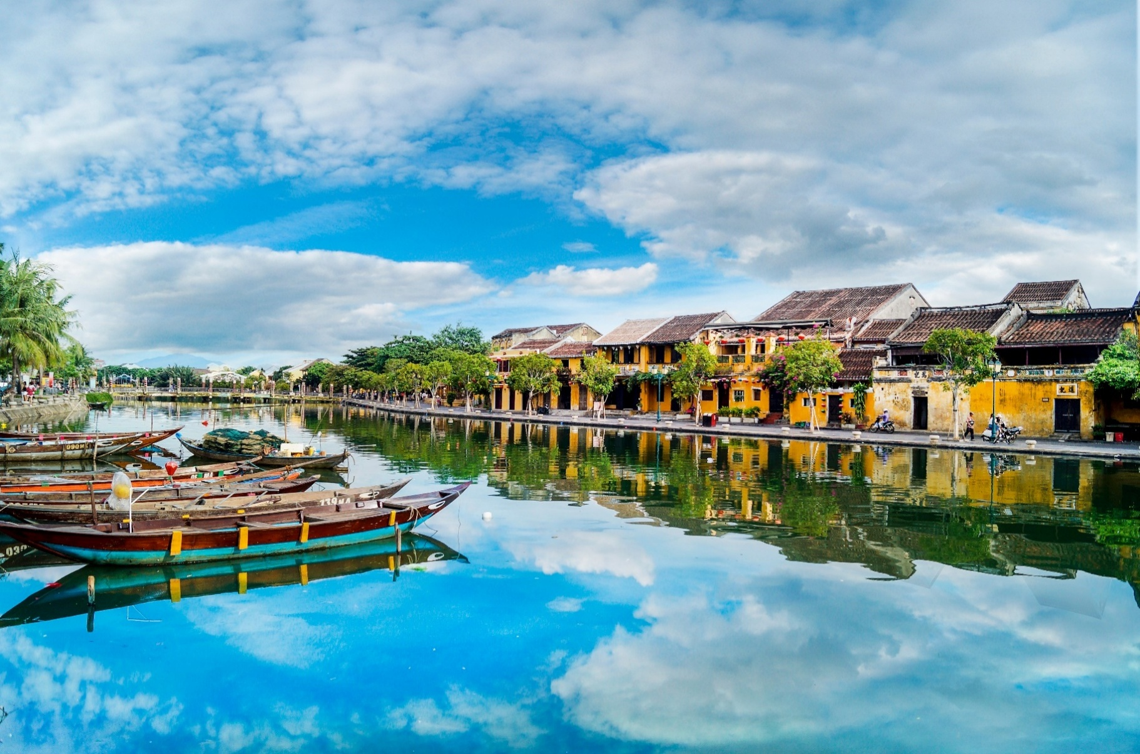
บ่าย จากนั้นชม เมืองโบราณฮอยอัน ตามอัธยาศัย ชม สะพานญี่ปุ่น (Japanese Covered Bridge) อีกหนึ่งสัญลักษณ์สำคัญของเมืองฮอยอัน ถูกสร้างขึ้นมาแล้วกว่า 400 ปี สะพานมีลักษณะโค้งแบบสถาปัตยกรรมญี่ปุ่น หลังคามุงกระเบื้องสีเขียวและเหลืองเป็นคลื่นสวยงาม เดินเข้าไปกลางสะพานแวะสักการะ ศาลกวนอู เดินข้ามสะพานมายังอีกฝั่งหนึ่ง จะพบบ้านเรือนเก่าสไตล์ญี่ปุ่นแท้ และตลอดข้างทางจะมีร้านค้าริมสองฝั่งถนนให้ท่านได้เลือกซื้อเลือกชมตามอัธยาศัย แวะชม วัดฟุกเกี๋ยน เป็นสมาคมชาวจีนที่ใหญ่และเก่าแก่ที่สุด เป็นศูนย์รวมของชาวจีนที่อพยพเข้ามาในช่วงปี พ.ศ.2388-2428 จะเห็นได้จากบ้านเก่าแก่ประจำตระกูลกว่า 20 หลัง ปัจจุบันใช้เป็นที่พบปะของคนหลายรุ่น และเป็นศูนย์กลางของการเที่ยวชมเมืองโบราณฮอยอัน จุดเด่นอยู่ที่งานไม้แกะสลักลวดลายสวยงาม ท่านสามารถทำบุญต่ออายุโดยพิธีสมัยโบราณ คือการนำธูปที่ขดเป็นก้นหอยมาจุดทิ้งไว้เพื่อเป็นสิริมงคล
จากนั้นนำท่านเดินทางกลับ เมืองดานัง ระหว่างทางแวะ หมู่บ้านแกะสลักหินอ่อน (Marble Sculpture Village) ที่นี่นับเป็นหนึ่งในงานหัตกกรมศิลปะของประเทศเวียดนามภายในท่านจะได้พบกับงานเกะสลักที่ล้วนประดิษฐ์ด้วยมือจากช่างหลากหลายแขนง อิสระให้ท่านได้เลือกชมและซื้องานหัตศิลป์ภายในตามอัธยาศัย
เย็น บริการอาหารเย็น ณ ภัตตาคารพื้นเมือง
ที่พัก โรงแรม Golden Sun Hotel Danang ระดับ 4 ดาว หรือเทียบเท่า

วันที่สี่ วัดลินห์อึ๋ง – Marina Café – ตลาดฮาน – ท่าอากาศยานนานาชาติดานัง
ท่าอากาศยานนานาชาติดอนเมือง

เช้า บริการอาหารเช้า ณ ห้องอาหารของโรงแรม
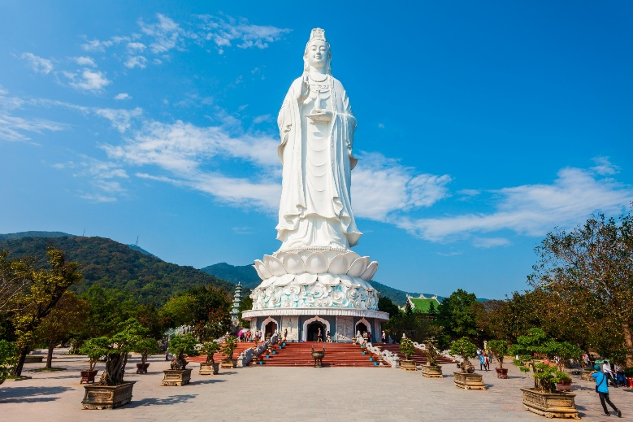
นำท่านสู่ วัดลินห์อึ๋ง (Linh Ung) เป็นวัดที่ใหญ่ที่สุดของเมืองดานัง ภายในวิหารแห่งนี้เป็นสถานที่บูชาเจ้าแม่กวนอิมและเทพเจ้าองค์ต่าง ๆ ตามความเชื่อของชาวพื้นเมืองแถบนี้ นอกจากนี้ยังมีรูปปั้นปูนของเจ้าแม่กวนอิมองค์ใหญ่ มีความสูงถึง 67 เมตร ซึ่งตั้งอยู่บนฐานดอกบัวกว้างถึง 35 เมตร มีความเชื่อที่ว่าคอยปกปักรักษาและคุ้มครองชาวประมงยามที่ออกไปหาปลานอกชายฝั่ง วัดแห่งนี้ยังเป็นสถานที่ศักดิ์สิทธิ์ที่มีคนให้ความเคารพและเข้ามาสักการะเป็นจำนวนมาก
นำท่านแวะชม Marina Café คาเฟ่ริมทะเล สไตล์ซานโตรินีในเมืองดานัง เพลิดเพลินกับบรรยากาศสุดฟินกับคาเฟ่ริมทะเล มีมุมให้ถ่ายรูปหลากหลายมุม (ราคาไม่รวมค่าเครื่องดื่มและค่าอาหาร)

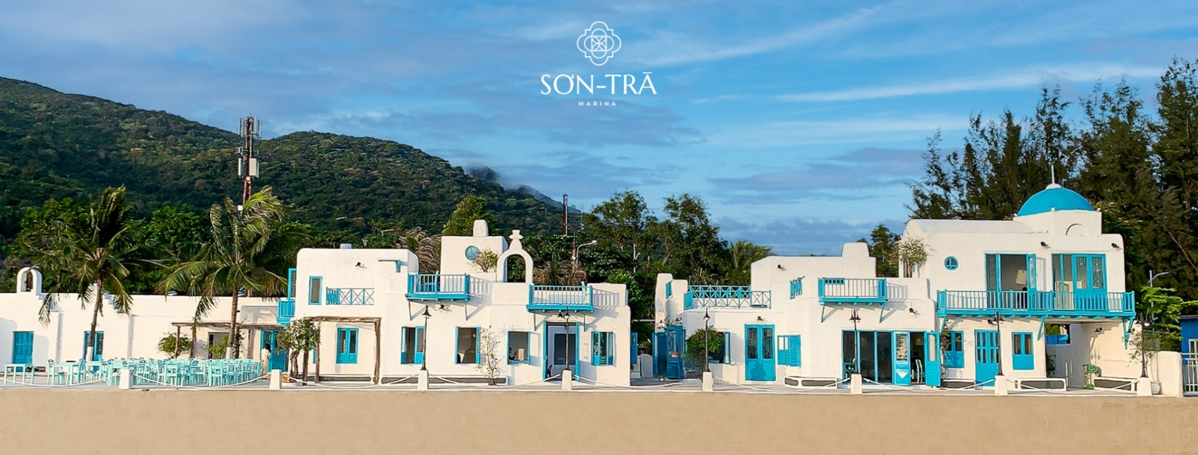
กลางวัน บริการอาหารกลางวัน ณ ภัตตาคารพื้นเมือง
บ่าย นำท่านช้อปปิ้งใน ตลาดฮาน แหล่งรวบรวมสินค้ามากมายเป็นที่นิยมทั้งชาวเวียดนามและชาวไทย สินค้าที่โดดเด่นคืองานหัตถกรรม เช่น ภาพผ้าปักมืออันวิจิตร โคมไฟ กระเป๋าปัก ตะเกียบไม้แกะสลัก ชุดอ๋าวหย่าย (ชุดประจำชาติเวียดนาม) และนอกจากนั้นยังมีสินค้าอีกมากมายให้ท่านได้เลือกซื้อ เช่น เสื้อเวียดนาม ของสด ของแห้ง เสื้อผ้า กาแฟ สินค้าที่ระลึก หมวก รองเท้า กระเป๋า รวมถึงสินค้าพื้นเมือง ท่านจะได้สัมผัสกับวิถีชีวิตของชาวเวียดนามในปัจจุบันได้อย่างแท้จริง อิสระให้ท่านได้เลือกซื้อของฝากและถ่ายภาพตามอัธยาศัย
สมควรแก่เวลานำท่านเดินทางสู่ ท่าอากาศยานนานาชาติดานัง เพื่อเดินทางกลับสู่ ประเทศไทย
แจกขนมปังเวียดนาม (Banh mi) ท่านละ 1 ชิ้น ก่อนออกเดินทาง
18.10 น. เดินทางสู่ ท่าอากาศยานนานาชาติดอนเมือง โดย สายการบินไทยแอร์เอเชีย (FD) เที่ยวบินที่ FD639 (ไม่มีอาหารบริการบนเครื่อง)
19.55 น. เดินทางถึง ท่าอากาศยานนานาชาติดอนเมือง โดยสวัสดิภาพ พร้อมความประทับใจ
